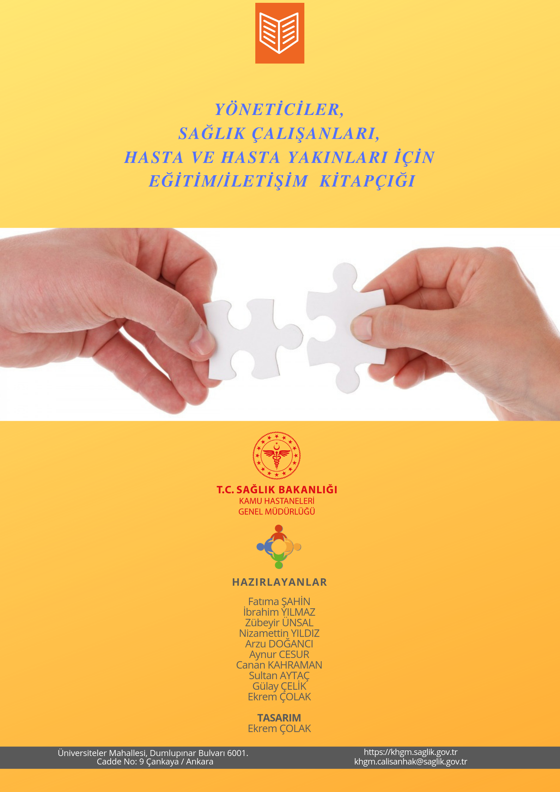

Mayıs 2019

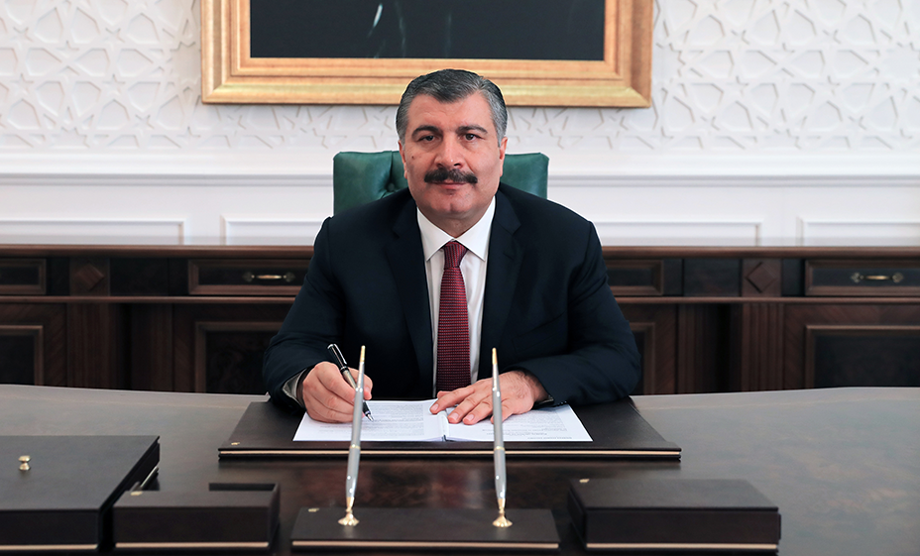**ÖNSÖZ**

Yaşadığımız bu günler iletişim çağı olarak ifade edilmektedir. Burada ifade edilmek istenen daha çok teknolojik aletler sayesinde artan bilgi paylaşımı ve karşılıklı haberleşmedir. Pek çok hizmet sektöründe yüz yüze iletişimin ağırlığı giderek azalsa da sağlık hizmetleri sektöründe konu insan bedeni ve ruhu olması sebebiyle birebir ve yüz yüze iletişim gün geçtikçe artmakta, sayısal olarak artışa paralel olarak da kalitesi öne çıkmaktadır.

Ülkemizde normal bir hafta içi günde yaklaşık bir milyon üç yüz bin ayaktan hasta muayenesi yapılmaktadır. Sadece bu rakam üzerinden hasta, hasta yakınları, hekim, hemşire ve diğer sağlık personeli, idari personel dikkate alındığında günde en az beş milyonluk bir iletişim oluştuğunu tahmin edebiliriz. Sayısal olarak bu kadar büyük karşılıklı etkileşimin olduğu ortamda iletişimin doğru ve kaliteli yapılması büyük önem taşımaktadır.

Son zamanlarda sağlık çalışma alanındaki şiddet olayları maalesef gündemimize sık sık gelmektedir. Yoğun iş yükü ve yüksek rakamda gerçekleşen iletişim sayılarına göre şiddet oranı diğer ülkelerle kıyaslandığında oransal olarak ülkemizde daha düşüktür. Ancak şiddet hiçbir şekilde karşılaşmak ve duymak istemediğimiz bir durumdur. Toplumsal kültürümüzde hala var olan hassasiyet sebebiyle sağlık çalışanlarına karşı olan şiddete daha kuvvetli ve duygusal tepkiler vermekteyiz. Özellikle sağlık alanında şiddet, kesinlikle kabullenemediğimiz bir durumdur.

Oluşmuş şiddet olayları incelendiğinde pek çok olayın kaynağının doğru iletişim kurulamaması olduğu veya pek çok olayın da doğru iletişim teknikleri ile ortaya çıkmasının engellenebileceği görülmüştür. Sağlık alanında şiddeti önleme adına alınan kanuni ve adli tedbirlerin etkisinin sınırlı olduğu, şiddeti azaltmada tam etkili olamadığı tespit edilmektedir.

Sağlık kurumlarımızda hasta ve hasta yakını bilgilendirmelerinin doğru yapılması, hasta ve hasta yakınlarının ihtiyaç duydukları hizmet ve bilgiye nasıl ulaşabileceklerinin gösterilmesinin sağlık hizmet kalitesine katkısı çok yüksek olmaktadır.

Sağlık kurumlarında çalışan personele de iletişim hususunda destek olunması hem işlerini kolay yürütmelerine destek olmakta hem de vakit ve emek kayıplarının önüne geçmektedir.

Temel iletişim tekniklerinin anlatıldığı bu kitapçığın tüm vatandaşlarımız ve sağlık çalışanlarına temel seviyede faydalı olmasını temenni ediyor, sağlıklı bir ömür diliyorum.

**Dr. Fahrettin KOCA**

**T.C. Sağlık Bakanı**

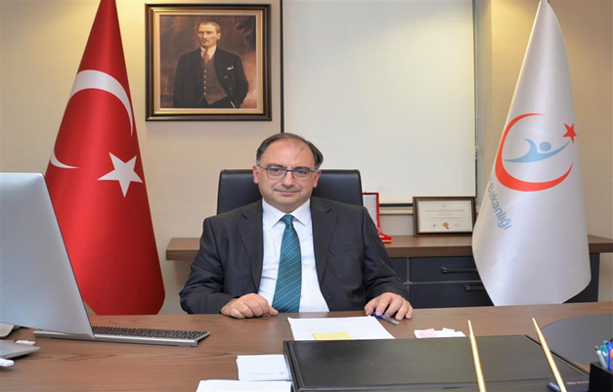

İnsana hizmeti esas alan bir anlayışla yürüttüğümüz sağlık hizmet sunumunda hedefimiz; sağlık çalışanın yüksek motivasyonla hizmet üretmesi, hastaların doğru iletişimle bu hizmetten en üst seviyede faydalanım sağlamasıdır. Hizmet sunumunda hizmet üreticisi ve hizmet alıcının insan olması hasebiyle, iletişim aksaklıklarının hizmet kalitesini düşüreceği bilinmektedir. İletişimden kaynaklı sorunların ve aksaklıkların idari tedbirler ve düzenlemelerle minimize edileceği de aşikârdır.

Bu minvalde, iletişim ve bilgi eksikliği konularında hasta ve sağlık çalışanlarımızı bilgilendirmek büyük önem taşımaktadır. Meydana gelmesi muhtemel şiddet olaylarını en aza indirmeyi, hastane hizmetlerinden faydalanma, hak, sorumluluk ve başvuru süreçlerinin etkin kullanımının sağlanması ile de hizmetin kalitesinin ve kurumsal verimliliğin artırılmasını amaçlayan ***Yöneticiler Sağlık Çalışanları, Hasta ve Hasta Yakınları İçin Eğitim/İletişim Kitapçığı*** hazırlanmıştır.

Hazırlanmış olan bu kitapçığın sağlık çalışanlarının birbirleri ve hasta/yakınları arasındaki iletişim süreçlerini olumlu yönde etkileyeceği, muhtemel olumsuzlukları en aza indireceği değerlendirilmiştir.

Kamu Hastanelerimizde sağlıkta şiddeti önleme eylem planının bir parametresi olarak hasta ve çalışan memnuniyetini artırmak üzere hazırlanmış olan çalışmanın; hasta ve sağlık çalışanlarının hak/sorumluluk/yetki kapsamında bilgi ve dokümanlara doğru ve kolay bir şekilde ulaşabilmesine, bu doğrultuda sağlık hizmet sunumuna olumlu katkılar vermesini temenni ediyorum.

**Dr. Rahmi KILIÇ**

**Kamu Hastaneleri Genel Müdürü**

**GİRİŞ**

Hasta-sağlık çalışanı ilişkisini; aynı amaca ulaşmak üzere bir araya gelen ve bu amacı gerçekleştirmek için birtakım iletişim ve işbirliği süreçlerini gerçekleştiren tarafların kurduğu ilişki olarak tarif etmek mümkündür. Hasta ile sağlık personeli arasındaki iletişim sürecinin temel amacı; hastanın sağlığının korunması, ihtiyaç duyulan tedavi ve tıbbi bakım hizmetinin etkili şekilde sunulmasıdır.

Hasta Hakları Yönetmeliği ile hasta haklarının uygulanması için sağlık kurumlarına ve sağlık çalışanlarına çeşitli sorumluluklar yüklenmiştir. Hasta haklarını uygulamaya geçirmek amacıyla Bakanlığımızca hasta hakları mevzuat çalışmaları ile sağlık kurum ve kuruluşlarında kurul ve birimler oluşturulmuştur. Sağlık çalışanı ile hasta ve yakınları arasında gelişen iletişim sorunlarının çözümünde, hasta hakları birimlerine önemli görevler düşmektedir. Aynı zamanda ilgili birim çalışanı personel, sağlık kurum ve kuruluşlarında hem sağlık çalışanlarına hem de hasta ve yakınlarına bilgilendirme, danışmanlık, yönlendirme ve eğitim süreçlerinde önemli görevler üstlenmiştir.

Bununla birlikte Bakanlığımızca, Çalışan Hakları ve Güvenliğinin sağlanması ve ülke genelinde standart uygulamaların hayata geçirilmesi için Beyaz Kod ve Çalışan Hakları ve Güvenliği Birimlerinin oluşturulması süreci başlatılmış olup, eğitim, kalite, verimlilik, şiddetin önlenmesi, güvenliğin sağlanması ve hakların korunması için düzenlemeler yapılmıştır. Ortak uygulamaların geliştirilmesi hak kayıplarının önüne geçilmesi, personelin huzur ve güvenli bir ortamda çalışması, uyum ve motivasyonunu teminen *“Çalışan Hakları ve Güvenliği Uygulama Rehberi”* yayınlanmıştır.

Çok boyutlu bir sorun olan sağlıkta şiddet ve bu eylemin hukuki sonucu olan eylemlerin işlenmemesi için; şiddete yol açan riskleri yok etmek, sağlıkta şiddeti sosyal algı yoluyla, idari/hukuki ve sosyal yaptırımlar ile minimize etmek, şiddet mağdurlarını sahiplenmek ve mağdurlara hukuki destek vermek, suçluların suç işleme düşünce ve kararlılığını zayıflatmak; geniş kitlelerin katılımı ve işbirliğiyle olumsuz olayların önlenmesi amacıyla *“Sağlıkta Şiddete Karşı Eylem Planı”* hazırlanmış olup; eylemler ve alt faaliyetler belirlenmiştir.

**Bu Kapsamda;**

* “Sağlıkta Şiddetin Önlenmesi Eylem Planı” çerçevesinde; hasta ve hasta yakınları ile sağlık çalışanlarının iletişiminin güçlendirilmesi,
* Hasta ve çalışan haklarının birlikte ele alınarak çatışmayı en aza indirecek iletişim yöntemlerinin geliştirilmesi,
* Sağlık çalışanlarının, hizmet sunumu esnasında yaşadığı/yaşayacağı iletişim sorunlarının önüne geçilmesi ve bu kapsamda iletişim becerilerinin artırılması,
* Yeni bir ile atanan personelin iletişimin ve uyumunun geliştirilmesi,
* Hastanelerin işleyişinde şiddete neden olabilecek olayların önlenmesine yönelik olarak da kurulan Hasta Hakları Yerinde Değerlendirme Ekiplerinin etkin bir şekilde sürece dâhil edilmesi,
* Sağlık çalışanları ve hastaların hak/sorumluluk/yetki gibi konularda bilgilendirilmesinin sağlanması,
* Hasta ve sağlık çalışanlarının hak/sorumluluk/yetki kapsamında bilgi ve dokümanlara doğru ve kolay bir şekilde ulaşabilmesinin sağlanması, bu doğrultuda hasta şikâyetlerinin ve sağlık çalışanına karşı şiddetin azaltılması,
* Hasta ve yakınları açısından sağlık hizmeti almak üzere başvurulan sağlık tesisi ve sağlık çalışanları hakkında yeterli bilgiye ulaşılması, kurallar ve sorumluluklar konusunda bilgilendirilmesinin sağlanması,
* Eğitim içeriklerinin revize edilmesi, tekrarının önlenmesi, zaman ve mekândan bağımsız olarak ihtiyaç duyan herkesin dilediği anda tüm dokümana ulaşabilmesi,
* Sağlık tesisi bazında verilen hizmetlerin kapsamının, içeriğinin bir bütün halinde verilmesi,
* Hizmet birimlerinin öz değerlendirme yapmasına imkân sağlaması,
* Sağlık tesislerimizce verilen mevcut eğitimlerin iletişim konusunda genişletilmesi, farklı birimlerce tekrarının önlenmesi ve ihtiyaç hâsıl olan konularda güncellemenin yapılması amaçlanmıştır.

**Modül İçerisinde Verilen Konuların Başlıkları**

1. ***Hasta- Sağlık Çalışanı İletişimi Süreçleri***
   1. *Etkili Dinleme*
   2. *Etkili Konuşma*
   3. *Beden Dili*
   4. *Empatik Yaklaşım*
   5. *Geribildirim*
   6. *İletişimi Olumsuz Etkileyen Tutum ve Davranışlar*
2. ***Sağlıklı Tutum Ve Davranış Geliştirme* *Süreçleri***
   1. *Öfke Yönetimi*
   2. *Stres Yönetimi*
   3. *Zor Hasta/Yakını İle İletişim*
   4. *Problem Çözme Teknikleri*
3. ***Şiddetten Korunma Yöntemleri***
   1. *Şiddete neden olan/olabilecek konular hususunda rapor tutma*
   2. *Teknik önlemler*
   3. *Güvenlik önlemleri*
   4. *Fiziksel düzenlemeler*
   5. *Yönetsel düzenlemeler*
4. ***Beyaz Kod İçerik Eğitimleri***
   1. *Hasta ve Çalışan Güvenliğinin Sağlanmasına Dair Yönetmelik*
   2. *Sağlık Bakanlığı Personeline Karşı İşlenen Suçlar Nedeniyle Yapılacak Hukuki Yardımın Usul ve Esasları Hakkında Yönetmelik*
   3. *Sağlık Bakanlığının 2012/23 Sayılı Çalışan Güvenliğinin Sağlanması Genelgesi*
   4. *2016/3 Sayılı Hukuki Yardım ve Beyaz Kod Uygulaması Genelgesi*
   5. *5237 Sayılı Türk Ceza Kanunu*
   6. *İçişleri Bakanlığının 2012/22 Sayılı Sağlık Çalışanlarına Karşı İşlenen Suçların Soruşturulması Genelgesi*
   7. *3359 Sayılı Sağlık Hizmetleri Temel Kanunu*
   8. *5188 Sayılı Özel Güvenlik Hizmetlerine Dair Kanun*
   9. *Sağlık Tesisi Beyaz Kod Analizleri*
   10. *Beyaz Kod ve Çalışan Hakları Formları*
5. ***Çalışan Hakları ve Yükümlülükleri***
   1. *Sağlıkta Kalite Standartları*
   2. *Verimlilik Yerinde Değerlendirme Rehberleri*
   3. *Cumhurbaşkanlığı 1 Nolu Kararnamesi*
   4. *Sağlık Bakanlığı Disiplin Amirleri Yönetmeliği*
   5. *Yataklı Tedavi Kurumları İşletme Yönetmeliği*
   6. *Sağlık Meslek Mensupları İle Sağlık Hizmetlerinde Çalışan Diğer Meslek Mensuplarının İş ve Görev Tanımlarına Dair Yönetmelik*
   7. *6331 Sayılı İş Sağlığı ve Güvenliği Kanunu*
   8. *Tıbbi Deontoloji Nizamnamesi*
   9. *657 Sayılı Devlet Memurları Kanunu*
   10. *4857 Sayılı İş Kanunu*
   11. *Uyum*
   12. *Motivasyon*
6. **Mobbing**
   1. *Mobbing Kavramının Tanımı*
   2. *Mobbingin Unsurları*
   3. *Mobbing Olmayan Durumlar*
   4. *Mobbing Nasıl Uygulanır*
   5. *Mobbingin Mağdur Üzerindeki Etkileri*
   6. *Mobbingle Mücadele Kapsamında Alınacak Önlemler*
   7. *Mobbingin Yasal Boyutu*
7. ***Hasta Hakları İçerik Eğitimleri***
   1. *Hasta Hakları Kavramı*
   2. *Hasta Hakları Yönetmeliği*
   3. *Hasta Hakları Uygulama Genelgesi*
   4. *Tıbbi Deontoloji Tüzüğü*
   5. *Dilekçe Kanunu*
   6. *Bilgi Edinme Kanunu*
   7. *Kişisel Verilerin Korunması Kanunu*
   8. *Türk Ceza Kanunu*
   9. *Hasta ve Çalışan Güvenliğinin Sağlanmasına Dair Yönetmelik*
   10. *Poliklinik Hizmetlerinde Öncelik Sıralaması*
   11. *Hasta Hakları Kapsamında Bilgi Havuzu*
8. ***Hasta ve Hasta Yakınlarına Yönelik Bilgilendirme Süreçleri***
   1. *Hastane Genel Yapısı Ve Kuralları Konusundaki Bilgilendirmeler*
   2. *Hasta Hakları, Hasta/Hasta Yakını Sorumlulukları, Yükümlülükler*

**Eğitimler Kimler Tarafından Verilecek**

İçeriği hazırlanarak kitapçıkta yer verilen ya da sağlık tesisine ait bilgilerin girilmesiyle hazırlanacak olan eğitimlerin; geliştirilmesi, eğiticilerin belirlenmesi ve eğitimlerin, hasta/yakını ve çalışanlara verilmesinden sağlık tesisi idaresi sorumludur. Verilecek olan eğitimlerde sağlık tesisi idaresi; tıbbi sosyal hizmet birimi, hasta hakları birimi, çalışan hakları ve güvenliği birimi, kalite yönetim birimi, eğitim koordinatörlüğü, eğitim hemşireliği, psikiyatri kliniği gibi birim ve/veya klinikleri sağlık tesisine özgü şekilde belirlemeli ve eğitimlerin gerçekleştirilmesini sağlamalıdır.

Hastane genel yapısı ve kuralları konu başlıklı eğitimler için sağlık tesisine özgü içerik hazırlanmalı ve sağlık tesisi web sayfasında yayınlanmalıdır.

**Eğitimler Kimlere Verilecek**

Hasta ve yakınlarına yönelik eğitimler dışında kalan eğitim konuları sağlık hizmet sunumunda görev alan tüm personeli kapsayacak şekilde verilecektir. Hasta ve yakınlarına yönelik olan eğitimler ise sağlık tesisi yönetimince belirlenecek yöntem (broşür, konferans/eğitim/toplantı salonu, yatan hasta başında vb.) ile yapılacaktır.

|  |
| --- |
|  |

1. **HASTA-SAĞLIK ÇALIŞANI İLETİŞİM SÜREÇLERİ**
   1. **Etkili Dinleme**

Sağlık hizmeti veren sağlık personeli ile bu hizmeti alan hasta/hasta yakını arasında, hedeflenen amaca yönelik iletişimin kurulmasını sağlamak üzere; alıcıdan gelen tüm mesajların doğru olarak alınması varsa engel durumların ortadan kaldırılması ve doğru geribildirim verilmesi sürecini kapsar.

**Etkili Dinleme İçin;**

* Hasta ve yakınları göz teması kurularak dinlenilmeli
* Mümkün olduğunca göz hizasında olacak şekilde karşılıklı oturulmalı
* Mümkün olduğunca hastanın sözü kesilmemeli
* Dinlerken başka şeylerle ilgilenilmemeli
* Anlaşılmayan noktalar sorulmalı
* Uygun jest ve mimiklerle geri bildirim verilmeli (hastanın söylediklerini onaylıyorsa başınızı sallayın, tebessüm edin)

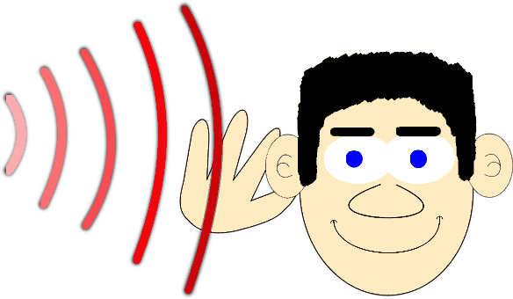

* 1. **Etkili Konuşma**

Sağlık hizmeti veren sağlık personeli ile bu hizmeti alan hasta/hasta yakını arasında, hedeflenen amaca yönelik iletişimin kurulmasını sağlamak üzere; konuşmacı (verici) tarafından dinleyiciye (alıcı) aktarılan mesajların en doğru ve anlaşılabilir şekilde iletilmesi ve alıcı tarafından doğru geribildirim verilmesi sürecini kapsar.

**Etkili Konuşma İçin;**

* Göz teması kurarak konuşulmalı
* Mümkün olduğunca siz dili ile hitap edilmeli
* Sade, anlaşılır ve hastanın anlayabileceği ifadeler kullanılmalı
* Uygun ses tonu ile konuşulmalı
* Yargılayıcı ifadelerden kaçınılmalı
* Genelleyici ifadelerden kaçınılmalı
* Jest ve mimiklerle birlikte beden dili doğru kullanılmalı
* Türkçe karşılığı bulunan kavramlar için tıbbi terimler kullanılmamalı
* Yüksek dozda nasihat cümleleri kurulmamalı
* Hastanın beden dili ile verdiği geribildirimleri değerlendirilerek iletişime devam edilmeli



* 1. **Beden Dili**

Sağlık hizmeti veren sağlık personeli ile bu hizmeti alan hasta/hasta yakını arasında, hedeflenen amaca yönelik iletişimin kurulmasını sağlamak üzere; duygu ve düşüncelerin jest, mimik vücut hareketleri ile karşı tarafa aktarıldığı ve hemen herkes tarafından anlaşılabildiği iletişimin sözsüz alanını oluşturan bölümünü ifade eder.

**Beden dili;**

* Beden şeklini
* Duruş biçimini
* Göz kontağını
* Yüz ifadelerini
* El hareketlerini
* Teması kapsar.

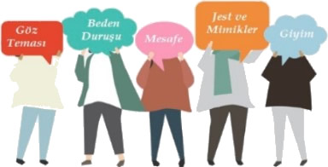

* 1. **Empatik Yaklaşım**

Sağlık hizmeti veren sağlık personeli ile bu hizmeti alan hasta/hasta yakını arasında, hedeflenen amaca yönelik iletişimin kurulmasını sağlamak üzere; Bir kişinin kendisini iletişim kurduğu kişinin yerine koyarak onun bakış açısıyla bakmasına dolayısıyla kişiyi doğru olarak anlamasına ve bu çerçevede geribildirimde bulunmasına empatik yaklaşım denir.

**Empatik yaklaşım ile;**

* Sağlık personeli ile hasta/yakını arasında duygu ve düşüncelerin karşılıklı olarak net anlaşılması sağlanır.
* Yanlış anlaşılmalar en aza indirilir.
* Karşılıklı güven duygusu gelişir.
* Hastalığın kabul edilme ve tedavi süreci kolaylaşır.
* Kurumsal amaçların gerçekleştirilmesine katkı sağlanır.

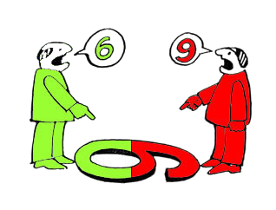

* 1. **Geribildirim**

Sağlık hizmeti veren sağlık personeli ile bu hizmeti alan hasta/hasta yakını arasında, hedeflenen amaca yönelik iletişimin kurulmasını sağlamak üzere; kaynak tarafından gönderilen her türlü bilginin alıcı tarafından algılanıp değerlendirilmesi ve sonrasında kaynağa gönderilen bilgi akışını ifade eder.

* Öncelikle olumlu geribildirimler belirtilmeli olumsuz olanlar sona bırakılmalı
* Değişmesi mümkün olmayan davranış tutumlarla ilgili geribildirim verilmemeli
* Olumsuz geribildirim verilecekse farklı çözüm yolları da gösterilmeli
* Genelleyici ve yargılayıcı geribildirimler verilmemeli
* En uygun zamanda yapılmalı

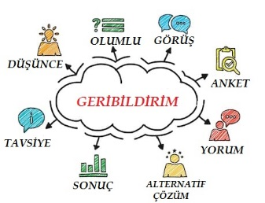

* 1. **İletişimi Olumsuz Etkileyen Tutum ve Davranışlar**

Sağlık hizmeti veren sağlık personeli ile bu hizmeti alan hasta/hasta yakını arasında, hedeflenen amaca yönelik iletişimin kurulmasını azaltan/engelleyen tutum ve davranışları ifade eder. Bunlar;

* Tıbbi terminolojinin kullanımı
* Beden dilinin yanlış kullanılması
* Argo kullanımı
* Sen dili kullanmak
* Ön yargılı yaklaşmak
* Emir vererek yaklaşmak
* Suçlayıcı, yargılayıcı yaklaşmak
* Alaycı yaklaşmak
* Karşı tarafın sözünü kesmek
* Başka işlerle meşgul olmak
* Etkili dinlememek
* Empatik yaklaşım göstermemek
* Empatinin sempatiye dönüşmesi
* Aşırı sert ya da aşırı yumuşak üslup kullanmak
* Küçümsemek
* Acıyarak yaklaşım göstermek
* Tehdit edici konuşmak
* Kibirli ya da donuk davranmak
* Geri bildirimde bulunmamak



1. **SAĞLIKLI TUTUM, DAVRANIŞ GELİŞTİRME SÜREÇLERİ**
   1. **Öfke Yönetimi**

Sağlık hizmeti veren sağlık personeli ile bu hizmeti alan hasta/hasta yakını arasında, hedeflenen amaca yönelik iletişimin kurulmasını sağlamak üzere; kişinin maruz kaldığı ve kendisine karşı son derece olumsuz olarak karşıladığı mesajların farkına vararak, olumsuz sürecin kontrol altına alındığı ve yıkıcı davranışlara dönüşmesinin engellendiği süreci kapsar.

**Öfkemizi yönetebilmek için;**

* Derin nefes alın
* Ayakta durmak yerine oturmayı tercih edin
* Sessiz kalmaya çalışın
* Su için
* Sizi en çok mutlu eden anı hayal edin
* Olumsuz genellemelerden kaçının
* İletişimin kontrolünü bırakmayın
* Mümkünse espri yapın
* Mümkünse farklı bir bakış açısı getirerek çözüme odaklanın
* Konunun kişisel bir hal almasına izin vermeyin
* Bir meslektaşınızdan-arkadaşınızdan yardım isteyin
* Öfkelenilen alandan ayrılın

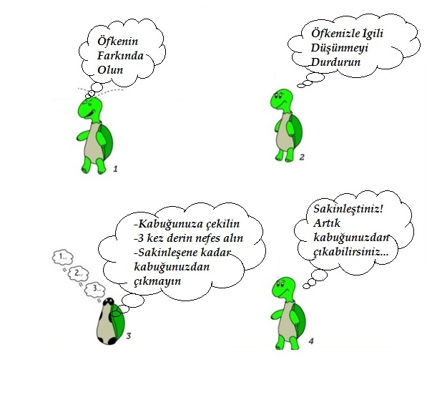

* 1. **Stres Yönetimi**

İş hayatından kaynaklanan stresin sağlık personelinin fizyolojik ve psikolojik sağlığını tehdit etmeyecek düzeye getirilmesi sürecini ifade eder.

**Stres yönetimi için;**

* Düzenli egzersiz yapın
* Dengeli beslenin
* Stres içeren ortam ve kişilerden mümkün olduğunca uzak durun
* Düzenli uyumaya özen gösterin
* Hoşgörülü yaklaşım benimseyin
* Yakın çevrenizden destek alın
* Dinlenme zamanları aktif kullanın
* Ailenize ve sevdiğiniz kişilere daha fazla zaman ayırın

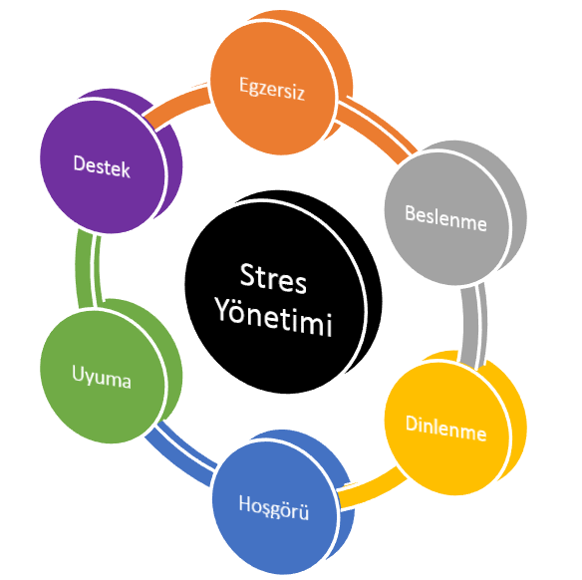

* 1. **Zor Hasta/Yakını İle İletişim**

Sağlık hizmeti sunumu sırasında hasta ve/veya yakını tarafından sağlık çalışanına karşı olumsuz tutum ve davranış gösteren, baş etmekte zorlanılan, çatışmaya meyilli kişileri ifade eder.

**Bu şekilde tarif edilen hasta ya da yakınları ile karşılaşıldığında;**

* Hastanın ya da hasta yakınının tutum davranış ve beden dili gözlenmelidir
* Sakin kalın
* Dinleyin
* Karşı tarafla ilgilendiğinizi gösterin
* Karşı tarafı anladığınızı gösteren geri bildirimler verin
* Kişiye ismini kullanarak hitap edin (Ali Bey, Ayşe Hanım)
* Bedeniniz karşı tarafa dönük olsun
* Göz kontağı kurun
* Savunmacı pozisyonda olmayın

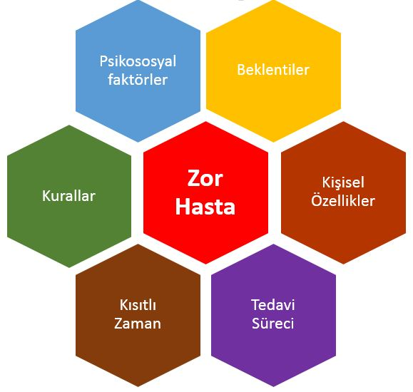

* 1. **Problem Çözme Teknikleri**

Ortaya çıkan problemlerin ele alınması, analiz edilmesi ve çözümlenmesi sürecini kapsayan bununla birlikte sağlık personelinin sorun çözme becerilerini geliştirmeyi amaçlayan süreçtir.

Problem, belirli bir amaca ulaşma sürecinde yaşanılan zorluk, engel olarak tanımlanır.

Sağlık hizmet sunumunda problem ile karşılaşıldığında;

* Sorun doğru ve eksiksiz tanımlanmalı
* Uygun çözüm seçenekleri belirlenmeli
* Belirlenen seçenekler değerlendirilmeli çözüm için en uygun olanı seçilmeli
* Seçilen çözüm metodu uygulanmalı
* Sonuçlar değerlendirilmeli



1. **ŞİDDETTEN KORUNMA YÖNTEMLERİ**
   1. **Şiddete Neden Olan/Olabilecek Konular Hususunda Rapor Tutma**

Şiddet nedeni olabilecek konular konusunda çalışan hakları ve güvenliği birimlerine dilekçe ile başvurarak konunun araştırılması, önlem alınması önerilebilir, talep edilebilir. (Çalışan Hakları ve Güvenliği Birimi Talep ve Öneri Formu)

* 1. **Teknik Önlemler**
* Güvenlik kameralarının çalışıp çalışmadığı ve yönünün doğruluğu kontrol edilmelidir.
* Güvenlik kamera kayıtlarının saklanabilmesi konusunda teknik altyapı sağlanmalı ve zamanla artırılmalıdır.
* 1111 Beyaz Kod Sistemi etkin kullanılmalıdır. Dönemlik tatbikatlara katılım sağlanmalıdır.
* Şiddete ramak kala sürecinde kullanılmak üzere kurulan Güvenlik Destek Hattı etkin bir şekilde kullanılmalıdır.
  1. **Güvenlik Önlemleri**

Şiddetin en fazla yaşandığı alanlar belirlenerek güvenlik personeli görevlendirilmeli ve bu alanlara güvenlik kamerası yerleştirilmelidir.

* 1. **Fiziksel Düzenlemeler**
* Şiddete maruz kalınması durumunda alternatif çıkış yolları kullanılmalı
* Şiddete sebebiyet verecek eşya ve malzemeler hasta ve yakınlarının kolay ulaşamayacağı alanlarda muhafaza edilmelidir.
  1. **Yönetsel Düzenlemeler**
* Psikososyal destek kapsamında, şiddete maruz kalan personelin duruşmaya hastane idaresinin belirleyeceği bir idareci ile gitmesi sağlanmalıdır.

1. **BEYAZ KOD İÇERİK EĞİTİMLERİ:**
   1. **Hasta ve Çalışan Güvenliğinin Sağlanmasına Dair Yönetmelik**

* Çalışan güvenliği komitesinin kurulması,
* Çalışan güvenliği programının hazırlanması,
* Çalışanlara yönelik sağlık taramalarının yapılması,
* Çalışanların kişisel koruyucu önlemleri almasının sağlanması,
* Çalışanlara yönelik şiddetin önlenmesi için düzenleme yapılması,
* Enfeksiyonların kontrolü ve önlenmesine yönelik program hazırlanması,
* Beyaz kod uygulamasına geçilmesi,
* Çalışanlara, çalışan güvenliği konusunda eğitimlerin verilmesi süreçlerini kapsar.
  1. **Sağlık Bakanlığı Personeline Karşı İşlenen Suçlar Nedeniyle Yapılacak Hukuki Yardımın Usul ve Esasları Hakkında Yönetmelik**

Sağlık Bakanlığı ve bağlı kuruluşlarında sağlık hizmeti sunumu sırasında veya bu görevlerinden dolayı personele karşı işlenen suçlar sebebiyle personelin veya kanuni mirasçılarının talebi üzerine Bakanlık ve bağlı kuruluşlarınca yapılacak hukuki yardıma ilişkin usul ve esasları belirlenerek hukuki yardımın yapılmasına dair süreci kapsar.

* 1. **Sağlık Bakanlığının 2012/23 Sayılı Çalışan Güvenliğinin Sağlanması Genelgesi**
* Beyaz Kod Uygulamasının gözden geçirilmesi
* Risk değerlendirmesinin tekrarlanması
* Güvenlik tedbirlerinin gözden geçirilmesi
* Çalışanlara yönelik iletişim eğitimlerinin verilmesi
* Hasta ve yakınları için oluşturulan bilgilendirilme alanlarının gözden geçirilmesi
* Hizmetten çekilme hakkının verilmesi
* Bakanlık merkezde ve taşrada beyaz kod biriminin kurulması sağlanmıştır.
* Sağlık tesislerinde çalışan hakları ve güvenliği birimleri kurulmuş olup; birimler, çalışanların, çalışan hakları ve güvenliğine yönelik talep ve şikâyetlerini kabul ederek, bu başvuruları değerlendirerek raporlamakta, gerekli düzeltici/önleyici faaliyetlerin başlatılmasını sağlayarak talep sahibine geri bildirimde bulunmaktadır.
  1. **2016/3 Sayılı Hukuki Yardım ve Beyaz Kod Uygulaması Genelgesi**

Genelgeyle beyaz kod başvurusu ve hukuki yardım konusunda muhtemel tereddütleri gidermek, uygulamaya açıklık kazandırmak ve çalışanlarımızın bu hizmete erişimini kolaylaştırmak amacıyla işleyiş belirlenmiştir.

* 1. **5237 Sayılı Türk Ceza Kanunu**

Ceza Kanununun amacı; kişi hak ve özgürlüklerini, kamu düzen ve güvenliğini, hukuk devletini, kamu sağlığını ve çevreyi, toplum barışını korumak, suç işlenmesini önlemektir. Kanunda, bu amacın gerçekleştirilmesi için ceza sorumluluğunun temel esasları ile suçlar, ceza ve güvenlik tedbirlerinin türleri düzenlenmiştir.

Sağlık personelinin maruz kaldığı suç türleri aşağıdadır.

a) Yaralama (TCK Madde 86-87)

b) Tehdit (TCK Madde 106)

c) Hakaret (TCK Madde 125)

* 1. **İçişleri Bakanlığının 2012/22 Sayılı Sağlık Çalışanlarına Karşı İşlenen Suçların Soruşturulması Genelgesi**

Sağlık kurumlarında görevli çalışanların can ve mal güvenliğinin sağlanması, yine bu kişilere karşı işlenen adli olaylara hemen el konularak gerekli yasal işlemlerin başlatılması bakımından alınacak tedbirleri kapsar.

* Genel güvenliğin sağlanması için 5188 sayılı Özel Güvenlik Hizmetlerine Dair Kanun kapsamında özel güvenlik görevlilerinin yetki ve sorumluluklarını,
* Kamu görevi ifa edilirken suçların soruşturulmasını,
* Suça el koyma ve delillerin toplanması sürecini içermektedir.
  1. **3359 Sayılı Sağlık Hizmetleri Temel Kanunu**

7151 sayılı Sağlıkla İlgili Bazı Kanun ve Kanun Hükmünde Kararnamelerde Değişiklik Yapılmasına Dair Kanunun 21. Maddesi hükümleri gereğince 3359 sayılı Sağlık Hizmetleri Temel Kanununa Ek 12. Maddesine sağlık çalışanlarının ifadelerinin iş yerlerinde alınmasını ve adli süreci kapsar.

* 1. **5188 Sayılı Özel Güvenlik Hizmetlerine Dair Kanun**

Sağlık kurumlarının çevre, bina giriş ve çıkış güvenliği gözden geçirilecek, özel güvenlik görevlilerinin sağlık kurumlar içerisinde, özellikle sağlık çalışanlarının görev yaptığı muayene, müdahale ve gözetim alanlarında güvenlik önlemlerini artırmaları temin edilecektir. Sağlık kurumlarında suça zemin oluşturabilecek ve sağlık çalışanlarına yönelebilecek olumsuz tavır, davranış ve fiillere ortam hazırlanmasına ve bu eylemlerin fiili saldırılara dönüşmesine kesinlikle izin verilmeyecek; belirtilen nitelikteki olaylara derhal müdahale edilmesi için hastane polisi, diğer kolluk birimleri ile özel güvenlik ve sağlık kurumları personelinin işbirliği ve koordinasyon içerisinde hareket etmeleri sağlanmak üzere kanunun uygulanmasına yönelik usul ve esasları kapsar.

* 1. **Sağlık Tesisi Beyaz Kod Analizleri**

Sağlık tesisi tarafından beyaz kod bildirimleri kapsamlı bir şekilde analiz edilerek çalışan hakları ve güvenliği birimi tarafından sunulmalıdır. (şiddet olayında; birim, saat, unvan, cinsiyet, yapılan işlem, müdahale yöntemi, birden fazla şiddete maruz kalan personel vb.) şiddet nedeni olarak belirlenen durumlar ve yapılan iyileştirmeler içerikte yer almalıdır.

* 1. **Beyaz Kod ve Çalışan Hakları Formları**

Beyaz Kod süreci ile çalışan hakları ve güvenliği işleyişi için oluşturulan formlar/belgeler Bakanlık tarafından hazırlanmış olup, sağlık personelinin mağduriyetinin önüne geçilmesi ve standardın sağlanmasına yöneliktir.

|  |  |
| --- | --- |
| Form/Belge | İçerik |
| Ek 1 Olay Tutanağı | Şiddete maruz kalan kişi/kişilerin doldurması gereken formdur. Kurum yöneticisi ve tanıkların imzasının alınması ile taranarak sisteme ÇHGB tarafından eklenmelidir. |
| Ek 2 Beyaz Kod Ön Bilgilendirme Formu | Beyaz kod başvurusu alınan sağlık çalışanına ÇHGB tarafından verilecek bilgilendirme formudur. |
| Ek-3 Hukuki Yardım Talep Formu | Bu form beyaz kod kapsamında hukuki yardım talep edip etmediğinizi belirtir. Görevli birim tarafından hazırlanılarak size imzalatılır. Hukuki yardım talep etmeniz halinde başvurunuz beyaz kod kapsamında ise ceza yargılaması aşamasında Bakanlığımız avukatlarınca hukuki yardım verilecektir. |
| Ek-4 İhbar Formu | Beyaz kod kapsamında işlenen suçlar genel itibariyle takibi şikâyete tabi olmayan suçlardır. Bu türden suçlardan haberdar olan yöneticilerin, suçu adli mercilere iletmesi yasal bir zorunluluktur. ÇHGB tarafından hazırlanan form yöneticiye imzalatılarak adli mercilere intikal ettirilir. Form Beyaz Kod Sistemine eklenmelidir. |
| Ek-5 Kişisel Veri Paylaşımı Bilgilendirme Formu | Beyaz Kod sürecinde elde edilen bilgilerin kişisel bilgilerden arındırılarak analizlerinin yapılmasına izin veren ve şiddete maruz kalan sağlık çalışanı tarafından imzalanan formdur. Taratılarak sisteme yüklenmelidir. |
| Ek-6 Tebligatın Vekile Yapılması Formu | Savcılık ve mahkemeler tarafından yapılan tebligat, ihbar, mahkeme kararı vb. çağrıların Beyaz kod il koordinatörlüğünde görevli bulunan avukata yapılmasını talep eden formdur. |
| Olayı Doğrulayan Diğer Kanıtlar | Şiddet olayına ilişkin kamera kayıtları diğer tanık ifadeleri ve benzeri tüm bilgi ve belgeleri ihtiva eder. ÇHGB tarafından sisteme yüklenilir ve Cumhuriyet Başsavcılığına gönderilir. |
| Form 1-Çalışan Hakları ve Güvenliği Birimi Psikososyal Destek Talep Formu | Şiddete maruz kalan sağlık çalışanının Psikososyal destek isteyip istemediğinin kayıt altına alındığı formdur. |
| Form 2-Çalışan Hakları ve Güvenliği Birimi Talep ve Öneri Formu | Sağlık personelinin talep öneri ve şikâyetlerinin alındığı formdur. |
| Form 3-Tebliğ Tebellüğ Belgesi | Beyaz kod kapsamında değerlendirilen ve adli süreç başlatılan bildirimler için oluşturulan bilgilendirme amaçlı hazırlanan formdur. |

1. **ÇALIŞAN HAKLARI VE YÜKÜMLÜLÜKLERİ**
   1. **Sağlıkta Kalite Standartları**

* Çalışanların görüş, öneri ve şikâyetlerini bildirmelerine yönelik düzenlemeler
* Beyaz Kod işleyişi
* Çalışan memnuniyeti
* İnsan kaynağı planlaması
* Çalışan güvenliği (Sağlık taramaları, iş kazası, meslek hastalıkları, koruyucu ekipman vb.)
* Çalışma ortamlarının geliştirilmesi için fiziki mekân ve sosyal imkânların sağlanması
  1. **Verimlilik Yerinde Değerlendirme Rehberleri**
* Çalışanların motivasyon düzeyi
* Memnuniyet düzeyi
* Kurumsal aidiyeti artırıcı faaliyetler
* Sağlık tesisinde güvenliği sağlanması
  1. **Cumhurbaşkanlığı 1 No’lu Kararnamesi**

Herkesin bedenî, zihnî ve sosyal bakımdan tam bir iyilik hâli içinde hayatını sürdürmesini sağlamak amacıyla, Sağlık Bakanlığının görev, yetki ve teşkilat yapısını kapsayan düzenlemedir.

* 1. **Sağlık Bakanlığı Disiplin Amirleri Yönetmeliği**

Sağlık Bakanlığı merkez ve taşra teşkilatında 657 sayılı Devlet Memurları Kanununa göre çalışan Devlet memurlarının disiplin ve üst disiplin amirlerini belirleyen süreci kapsar.

* 1. **Yataklı Tedavi Kurumları İşletme Yönetmeliği**

Yataklı Tedavi Kurumlarında çeşitli hizmetlerin uygulama esaslarını, personelin görev, yetki ve sorumluluklarını belirlemek ve modern çağın icaplarına ve memleket gerçeklerine uygun, süratli, kaliteli, ekonomik bir hastane işletmeciliği sağlamaya yönelik düzenlemedir.

* 1. **Sağlık Meslek Mensupları İle Sağlık Hizmetlerinde Çalışan Diğer Meslek Mensuplarının İş ve Görev Tanımlarına Dair Yönetmelik**

Sağlık meslek mensupları ile sağlık hizmetlerinde çalışan diğer meslek mensuplarının iş ve görev tanımlarını düzenlemektir.

* 1. **6331 Sayılı İş Sağlığı ve Güvenliği Kanunu**

Kamu ve özel sektöre ait bütün işlere ve işyerlerine iş sağlığı ve güvenliğinin sağlanması ve mevcut sağlık ve güvenlik şartlarının iyileştirilmesi için işveren ve çalışanların görev, yetki, sorumluluk, hak ve yükümlülüklerini içeren kanundur.

* 1. **Tıbbi Deontoloji Nizamnamesi**

Tabip ve diş tabiplerinin, deontoloji bakımından sorumlu oldukları kural ve esaslar bu Nizamnamede yer almaktadır.

* 1. **657 Sayılı Devlet Memurları Kanunu**

Devlet memurlarının hizmet şartlarını, niteliklerini, atanma ve yetiştirilmelerini, ilerleme ve yükselmelerini, ödev, hak, yükümlülük ve sorumluluklarını, aylıklarını ve ödeneklerini ve diğer özlük işlerini düzenleyen kanundur.

* 1. **4857 Sayılı İş Kanunu**

İşverenler ile bir iş sözleşmesine dayanarak çalıştırılan işçilerin çalışma şartları ve çalışma ortamına ilişkin hak ve sorumluluklarını düzenleyen kanundur.

* 1. **Uyum**

Sağlık tesislerinde göreve yeni başlayan (mecburi hizmet, açıktan atama, eş durumu, sağlık mazereti, tayin vb.) sağlık personelinin görev yapacağı il/ilçe ve sağlık tesisinde uyum sürecini kolaylaştırmak, çalışma motivasyonunu ve hizmet sunumunun kalitesini artırmak ve kültürel farklardan kaynaklanan iletişim sorunlarının yaşanması önlenerek sağlık çalışanına yönelik şiddetin en aza indirilmesini sağlamak amacıyla hastane idaresi tarafından koordine edilen programdır. Kamu Hastaneleri Genel Müdürlüğü’nün Uyum Programı konulu yazılarında detaylandırılmıştır.

* 1. **Motivasyon**

Sağlık kuruluşlarında çalışanların iş-yaşam kalitesinin ve motivasyon düzeylerinin yüksek olması sağlık hizmeti sunumunda verimliliğin artırılması açısından önemlidir. Çalışanların memnuniyet düzeylerinin yükseltilmesine yönelik çalışmalar tüm sağlık tesislerinde başlatılmış olup, hastane idaresi tarafından koordine edilen çalışan motivasyonu sürecinde çalışan hakları ve güvenliği birimleri aktif katılım sağlamalıdır.

1. **MOBBİNG VE MOBBİNG İLE MÜCADELEDE HUKUKSAL HAKLAR**
   1. **Mobbing Kavramının Tanımı**

Mobbing, işyerinde bir veya birden fazla kişi tarafından diğer kişi yâda kişilere yönelik gerçekleştirilen, belirli bir süre sistematik biçimde devam eden, yıldırma, pasifize etme veya işten uzaklaştırmayı amaçlayan; mağdur yâda mağdurların kişilik değerlerine, mesleki durumlarına, sosyal ilişkilerine ve sağlıklarına zarar veren; kötü niyetli, kasıtlı, olumsuz tutum ve davranışlar bütünüdür**.**

* 1. **Mobbingin Unsurları**
* İşyerinde gerçekleşmelidir.
* Sistemli bir şekilde yapılmalıdır.
* Süreklilik kazanmış bir sıklıkla tekrarlanmalıdır.
* Kasıtlı yapılmalıdır.
* Yıldırma, pasifize etme ve işten uzaklaştırma amacında olmalıdır.
* Mağdurun kişiliğinde, mesleki durumunda veya sağlığında zarar ortaya çıkmalıdır.
  1. **Mobbing Olmayan Durumlar**
* Fiziksel şiddet, cinsel taciz ve/veya hakaret niteliğindeki davranışlar.
* Tek seferlik ya da birden çok tekrarlansa bile strese ve doğal iş yorgunluğuna bağlanabilecek, süreklilik arz etmeyen olumsuz tutum, davranış, tartışma ve çekişmeler.
* İşyeri dışında gerçekleşen tutum ve davranışlar ve benzeri uyuşmazlıklar.
  1. **Mobbing Nasıl Uygulanır**
* Mesleki yeterliliğin sorgulanması,
* Kişiye güvenilmediğinin hissettirilmesi,
* Kasten, verilen süre içerisinde bitirilmeyecek görevler verilmesi,
* Kişiden bilgi saklanması,
* Kişinin görmezden gelinmesi, gruptan izole edilmesi,
* Yetkilerinin azaltılması
  1. **Mobbingin Mağdur Üzerindeki Etkileri**
* Mobbing, insanın mesleki bütünlük ve benlik duygusunu zedeler.
* Paranoya ve kafa karışıklığına neden olur.
* Maruz kalan kişi kendine güven duygusunu yitirir, toplumdan soyutlanabilir.
* Huzursuzluk, korku, utanç, öfke ve endişe duyguları yoğun bir şekilde yaşanır.
* Mobbing, ağlama, uyku bozuklukları, depresyon, yüksek tansiyon, panik atak, kalp krizine kadar giden sağlık sorunları ve travma sonrası stres bozukluğu yaratabilir.
  1. **Mobbingle Mücadele Kapsamında Alınacak Önlemler**
* Toplumsal ve kurumsal bilinç geliştirilmeli ve farkındalık artırılmalıdır.
* Mobbing kavramı, yaşanan her türlü olumsuzluğa ve baskıya genel bir ad olma tehlikesiyle karşı karşıyadır. Bu yüzden dikkatli bir şekilde kullanılmalıdır.
* Kurumlarda muhtemel bir mobbing sürecinde personelin nasıl hareket edeceği, ne yapacağı ve nasıl bir yol izlenmesi gerektiği belirlenerek yazılı olarak çalışanlara duyurulmalıdır.
* Aday personele ve görevde yükseleceklere mobbingin önlenmesi, sürecin yönetimi ve sonrasında yapılması gerekenlere ilişkin eğitim verilmelidir.
  1. **Mobbingin Yasal Boyutu**

6098 sayılı Borçlar Kanunun 417. Maddesinde; İşveren, hizmet ilişkisinde işçinin kişiliğini korumak ve saygı göstermek ve işyerinde dürüstlük ilkelerine uygun bir düzeni sağlamakla, özellikle işçilerin psikolojik ve cinsel tacize uğramamaları ve bu tür tacizlere uğramış olanların daha fazla zarar görmemeleri için gerekli önlemleri almakla yükümlüdür.

2011/2 sayılı Başbakanlık Genelgesi ile;

* İşyerinde psikolojik tacizle mücadele öncelikle işverenin sorumluluğunda olup işverenler çalışanların tacize maruz kalmamaları için gerekli bütün önlemleri alacaktır.
* Bütün çalışanlar psikolojik taciz olarak değerlendirilebilecek her türlü eylem ve davranışlardan uzak duracaklardır.
* Toplu iş sözleşmelerine işyerinde psikolojik taciz vakalarının yaşanmaması için önleyici nitelikte hükümler konulmasına özen gösterilecektir.
* Psikolojik tacizle mücadeleyi güçlendirmek üzere Çalışma ve Sosyal Güvenlik İletişim Merkezi, ALO 170 üzerinden psikologlar vasıtasıyla çalışanlara yardım ve destek sağlanacaktır.
* Çalışanların uğradığı psikolojik taciz olaylarını izlemek, değerlendirmek ve önleyici politikalar üretmek üzere Aile Çalışma ve Sosyal Hizmetler Bakanlığı bünyesinde Devlet Personel Başkanlığı, sivil toplum kuruluşları ve ilgili tarafların katılımıyla "Psikolojik Tacizle Mücadele Kurulu" kurulacaktır.
* Denetim elemanları, psikolojik taciz şikâyetlerini titizlikle inceleyip en kısa sürede sonuçlandıracaktır.
* Psikolojik taciz iddialarıyla ilgili yürütülen iş ve işlemlerde kişilerin özel yaşamlarının korunmasına azami özen gösterilecektir.
* Aile Çalışma ve Sosyal Hizmetler Bakanlığı, Devlet Personel Başkanlığı ve sosyal taraflar, işyerlerinde psikolojik tacize yönelik farkındalık yaratmak amacıyla eğitim ve bilgilendirme toplantıları ile seminerler düzenleyeceklerdir.

1. **HASTA HAKLARI İÇERİK EĞİTİMLERİ**
   1. **Hasta Hakları Kavramı**

Sağlık hizmetlerinden faydalanma ihtiyacı bulunan fertlerin, sırf insan olmaları hasebiyle sahip bulundukları ve T.C. Anayasası, milletlerarası antlaşmalar, kanunlar ve diğer mevzuat ile teminat altına alınmış bulunan haklarını ifade eder.

* 1. **Hasta Hakları Yönetmeliği**

Temel insan haklarının sağlık hizmetleri sahasındaki yansıması olan ve başta Türkiye Cumhuriyeti Anayasası'nda, diğer mevzuatta ve milletlerarası hukuki metinlerde kabul edilen hasta haklarını somut olarak göstermek ve sağlık hizmeti verilen bütün kurum ve kuruluşlarda ve sağlık kurum ve kuruluşları dışında sağlık hizmeti verilen hallerde, insan haysiyetine yakışır şekilde herkesin hasta haklarından faydalanabilmesine, hak ihlallerinden korunabilmesine ve gerektiğinde hukuki korunma yollarını fiilen kullanabilmesine dair usül ve esasları düzenlemek amacı ile hazırlanan yönetmeliği tanımlamaktadır.

* 1. **2014/32 Sayılı Hasta Hakları Uygulamaları Genelgesi**

Hasta hakları yönetmeliği kapsamında hasta hakları uygulamalarının usul ve esaslarının düzenlendiği genelgeyi tanımlamaktadır.

* 1. **Tıbbi Deontoloji Tüzüğü**

Tabip ve diş tabiplerinin, deontoloji bakımından sorumlu oldukları kural ve esaslar bu nizamnamede tanımlanmaktadır.

* 1. **Dilekçe Kanunu**

Türk vatandaşlarının ve Türkiye’de ikamet eden yabancıların kendileriyle veya kamu ile ilgili dilek ve şikâyetleri hakkında, Türkiye Büyük Millet Meclisine ve yetkili makamlara yazı ile başvurma haklarının kullanılma biçimi bu kanunda düzenlenmiştir.

* 1. **Bilgi Edinme Kanunu**

Kamu kurum ve kuruluşları ile kamu kurumu niteliğindeki meslek kuruluşlarının faaliyetlerinde demokratik ve şeffaf yönetimin gereği olan eşitlik, tarafsızlık ve açıklık ilkelerine uygun olarak kişilerin bilgi edinme hakkını kullanmalarına ilişkin esas ve usulleri düzenlenmiştir.

* 1. **Kişisel Verilerin Korunması Kanunu**

Kişisel verilerin işlenmesinde başta özel hayatın gizliliği olmak üzere kişilerin temel hak ve özgürlüklerini korumak ve kişisel verileri işleyen gerçek ve tüzel kişilerin yükümlülükleri ile uyacakları usul ve esaslar düzenlenmektedir.

* 1. **Türk Ceza Kanunu**

Türk Ceza Kanunu kapsamında kamu görevlisinin görevi nedeniyle sorumluluk alanına giren konularla ilgili kanun maddeleri aşağıda çıkarılmıştır.

|  |  |
| --- | --- |
| İlgili Madde | Suç |
| Madde 83 | İhmal ile kasten öldürme |
| Madde 84 | İntihara yönlendirme |
| Madde 85 | Taksirle öldürme |
| Madde 86 | Kasten yaralama |
| Madde 88 | Kasten yaralamanın ihmali davranışla işlenmesi |
| Madde 89 | Taksirle yaralama |
| Madde 90 | İnsan üzerinde deney |
| Madde 91 | Doku ve organ ticareti |
| Madde 97 | Koruma ve gözetim yükümlülüğü altında bulunan bir kimseyi terk |
| Madde 98 | Yardım veya bildirim yükümlülüğünün yerine getirilmemesi |
| Madde 99 | Çocuk düşürtme |
| Madde 106 | Tehdit |
| Madde 109 | Kişiyi hürriyetinden yoksun kılma |
| Madde 125 | Hakaret |
| Madde 132 | Haberleşmenin gizliliğini ihlal |
| Madde 135 | Kişisel verilerin kaydedilmesi |
| Madde 136 | Verileri hukuka aykırı olarak verme veya ele geçirme |
| Madde 137 | Verilerin hukuka aykırı olarak ele geçirilmesinin nitelikli işlenmesi |
| Madde 172 | Radyasyon yayma |
| Madde 172 | Akıl hastası üzerindeki bakım ve gözetim yükümlülüğünün ihlali |
| Madde 204 | Resmi belgede sahtecilik |
| Madde 210 | Resmi belge hükmünde belgeler |
| Madde 257 | Görevi kötüye kullanma |
| Madde 258 | Göreve ilişkin sırrın açıklanması |
| Madde 260 | Kamu görevinin terki veya yapılmaması |
| Madde 279 | Kamu görevlisinin suçu bildirmemesi |
| Madde 280 | Sağlık mesleği mensuplarının suçu bildirmemesi |
| Madde 281 | Suç delillerini yok etme, gizleme veya değiştirme |
| Madde 287 | Genital Muayene |

* 1. **Hasta ve Çalışan Güvenliğinin Sağlanmasına Dair Yönetmelik**
* Çalışan güvenliği komitesinin kurulması,
* Çalışan güvenliği programının hazırlanması,
* Çalışanlara yönelik sağlık taramalarının yapılması,
* Çalışanların kişisel koruyucu önlemleri almasının sağlanması,
* Çalışanlara yönelik şiddetin önlenmesi için düzenleme yapılması,
* Enfeksiyonların kontrolü ve önlenmesine yönelik program hazırlanması,
* Beyaz kod uygulamasına geçilmesi,
* Çalışanlara, çalışan güvenliği konusunda eğitimlerin verilmesi
  1. **Poliklinik Hizmetlerinde Öncelik Sıralaması**
* Acil vakalar (Ani gelişen hastalık, kaza, yaralanma ve benzeri durumlar ile ivedilikle tıbbi müdahale yapılması gerektiğine hekim tarafından karar verilen vakalar),
* Engelli hastalar
* Hamileler,
* Hizmetteki TSK. J.Gn. K.lığı ve S.G.K.lığı rütbeli personeli, **(sadece devredilen askeri hastanelerde)**
* Harp ve vazife şehitlerinin dul ve yetimleri ile malül ve gaziler ile aileleri
* 65 yaş üstü yaşlılar,
* Yedi yaşından küçük çocuklar,
* Öncelikli olarak garnizon dışından sevkle gelenler olmak üzere hizmetteki TSK. J.Gn. K.lığı ve S.G.K.lığı personeli ve bakmakla yükümlü olduğu kişiler **(sadece devredilen askeri hastanelerde)**
* Emekli TSK. J.Gn. K.lığı ve S.G.K.lığı personeli ve bakmakla yükümlü olduğu kişiler **(sadece devredilen askeri hastanelerde)**
  1. **Hasta Hakları Kapsamında Bilgi Havuzu**
* **Örnek Uygulamalar**

Sağlık tesisinde hasta hakları açısından örnek uygulamalar bu alanda yer almalıdır. (Örnek: Bir klinikteki örnek uygulamanın hastanede yaygınlaştırılması.)

* **Uygulama Esnasında Ortaya Çıkan Problem ve Çözümleri**

Sağlık tesisinde hasta hakları açısından yaşanılan sorunlar ve çözümleri bu alanda yer almalıdır. (Örnek: Poliklinik hizmetlerinde öncelik sıralamasında yaşanılan sorunların çözümü)

Sağlık hizmeti sunumu esnasında sorunların hasta hakları birimlerine ulaşmadan değerlendirilip çözümlenmesinin sağlanması, sağlık çalışanına şiddetin önlenmesi ve hasta hakları birimlerinin etkinliğinin artırılması amacıyla “Hasta Hakları Yerinde Değerlendirme Ekibi” adı altında yapılar oluşturulmuştur.

* **Mahkeme Kararları**

Hasta hakları açısından sonuçlanmış örnek mahkeme kararları bu alanda yer almalıdır. Kararlar kişisel verilerden arındırılmalıdır.

* **Hasta Hakları Başvurusu ve Kurul Süreci**

Yerinde çözümlenme süreci, başvuruların kurula gönderilmesi süreci, toplanması gereken evraklar, Hasta Başvuru Bildirim Sistemi (HBBS), kurulun teşkili, kararların alınması, kurul kararlarının hastaya ve personele iletilmesi sürecini içermelidir.

1. **HASTA VE HASTA YAKINLARINA YÖNELİK BİLGİLENDİRME SÜREÇLERİ**
   1. **Hastane Genel Yapısı ve Kuralları Konusundaki Bilgilendirmeler**

**Hastane İsmi**

Bu alana hastanenin tam adı yazılmalıdır.

**Ulaşım Bilgileri**

Hastanenin tam adresi, hangi vasıta ile nasıl gidileceği yazılmalıdır. (otobüs, metro, dolmuş, tren gibi) Varsa hizmet verilen diğer yerleşkeler de (semt polikliniği, TRSM, AMATEM) bu alanda yer almalıdır.

**İletişim Bilgileri**

Hastane ve bağlı ek binalara ait web/telefon/faks/e-posta bilgileri bu alanda yer almalıdır.

**Hizmet Saatleri**

24 saat hizmet veren üniteler dışında kalan hizmetlere ilişkin bilgilendirme yapılmalıdır. (Poliklinik hizmet saatleri, Görüntüleme merkezi hizmet saatleri vb.)

**Randevu ve Başvuru Süreçleri**

Randevulu ya da randevusuz başvuru yöntemlerine ilişkin bilgilendirme yapılmalıdır. (Hekim çalışma listelerinin ilan edildiği web adresi, MHRS Portal bilgisi ve telefonu, Yan dal poliklinik başvuruları vb.)

**Otopark Hizmetleri**

Hasta ve yakınlarına otopark hizmeti verilip verilmediği, engelliler için ayrılan otopark yeri ve sayısı, LPG li araç alınıp alınmadığı gibi bilgiler yer almalıdır.

**Tercümanlık Hizmetleri**

Hangi dillerde tercümanlık hizmetinin verildiği ve ihtiyaç duyanların bu hizmete nasıl ulaşacağı konusunda bilgilendirme yapılmalıdır. İşaret dili tercümanlığı da bu kapsamda değerlendirilmelidir.

**Tekerlekli Sandalye**

Tekerlekli sandalye ihtiyacı bulunan hastaların hizmetten nasıl yararlanacağı belirlenmeli ve bu alanda yer almalıdır.

**Ziyaret Saatleri ve kuralları**

Hasta ziyaretleri gün ve saatleri bu alanda yer almalıdır. İçerikte çiçek, çocuk ziyaretçi kabulü, ziyaretçi kabul edilmeyen alanlar gibi konular yer almalıdır.

**Yatan Hasta Bilgilendirme süreçleri**

* Yoğun bakım ve ziyaretçi kabul edilmeyen hastalar için bilgi verme süreçleri bu alanda yer almalıdır.
* Yatış işlemleri konusunda bilgilendirme yapılmalıdır.
* Refakatçi Kabul ve işlemleri
* Hasta Tanıtım Bilekliği
* Hasta ve Refakatçiler İçin Yemek Hizmetleri
* İlaç Güvenliği
* İbadethane bilgilendirmesi
* Yatan Hasta Hizmetleri (Televizyon, Buzdolabı, Dolap, Tuvalet, Banyo, Yatak, Temizlik, Kıyafet, elektrikli cihaz kullanımı)

**Hasta Güvenliği**

Hasta ve yakınları için sağlanan güvenlik hizmetleri ve beklentiler bu alanda yer almalıdır.

**Talep, Öneri, Şikâyet ve Teşekkür Başvuru Süreçleri Bilgilendirmesi**

Hasta ve yakınları tarafından talep, öneri, şikâyet ve teşekkür başvurularının nasıl ve hangi yöntemlerle yapılacağı yer almalıdır.

* 1. **Hasta Hakları, Hasta/Hasta Yakını Sorumlulukları, Yükümlülükler**

Hasta ve hasta yakınlarının beklentilerini yönetebilmek için hizmet aldığı birimlerdeki hizmet standartlarının ve hasta/hasta yakını sorumluluklarının ilgili birimlerde görülmesi sağlanmalıdır. Hasta hakları birimleri hasta/hasta yakını eğitimleri, personel hizmet içi eğitimleri ve toplum eğitimlerinde hasta hakları ve sorumlulukları bilgilendirmeleri yapmalıdır. Bu eğitimler, sağlık tesisi bünyesinde yapılabileceği gibi idarenin uygun görüşü ve koordinasyonu sağlaması ile; diğer kamu kurum ve kuruluşları ile ortak yürütülmelidir.

Ayrıca, hasta/hasta yakınların sorumlulukları ve hizmet birimleri bazında hizmet sunum kriterlerinin tanımlanarak hastaların görebileceği ve ulaşabileceği alanlarda ilan edilmesi sağlanmalıdır.

1. Hasta Hakları
   * + Adalet ve Hakkaniyete Uygun Olarak Faydalanma
     + Bilgi İsteme Hakkı
     + Sağlık Kuruluşunu Seçme ve Değiştirme Hakkı
     + Personeli Tanıma, Seçme ve Değiştirme Hakkı
     + Öncelik Sırasının Belirlenmesini İsteme Hakkı
     + Tıbbi Gereklere Uygun Teşhis, Tedavi ve Bakım Hakkı
     + Tıbbi Gereklilikler Dışında Müdahale Yasağı
     + Tıbbi Özen Gösterilmesi
     + Sağlık Durumu İle İlgili Bilgi Alma Hakkı
     + Kayıtları İnceleme ve Kayıtların Düzeltilmesini İsteme
     + Bilgi Vermenin Usulü
     + Bilgi Verilmesi Caiz Olmayan ve Tedbir Alınması Gereken Haller
     + Bilgi Verilmesini Yasaklama
     + Mahremiyete Saygı Gösterilmesi
     + Rıza Olmaksızın Tıbbi Ameliyeye Tabi Tutulmama
     + Bilgilerin Gizli Tutulması
     + Hastanın Rızası ve İzninin İstenmesi Hakkı
     + Tedaviyi Reddetme ve Durdurma, Rıza
     + Güvenliğin Sağlanması Hakkı
     + Dini Vecibeleri Yerine Getirebilme ve Dini Hizmetlerden Faydalanma Hakkı
     + İnsani Değerlere Saygı Gösterilmesi ve Ziyaret Hakkı
     + Müracaat, Şikâyet ve Dava Hakkı
     + Tıbbi Gereklilikler Dışında Müdahale Yasağı
     + Ötenazi Yasağı
2. Hasta/Hasta Yakını Sorumlulukları

* Başvurduğu sağlık kurum ve kuruluşunun kural ve uygulamalarına uygun davranır ve katılımcı yaklaşımla teşhis ve tedavi ekibinin bir parçası olduğu bilinciyle hareket eder.
* Yakınmalarını, daha önce geçirdiği hastalıkları, gördüğü tedavileri ve tıbbi müdahaleleri, eğer varsa halen kullandığı ilaçları ve sağlığıyla ilgili bilgileri mümkün olduğunca eksiksiz ve doğru olarak verir.
* Hekim tarafından belirlenen sürelerde kontrole gelmeli ve tedavisinin gidişatı hakkında geri bildirimlerde bulunur.
* Randevu tarih ve saatine uyar ve değişiklikleri ilgili yere bildirir.
* İlgili mevzuata göre öncelik tanınan hastalar ile diğer hastaların ve personelin haklarına saygı gösterir.
* Personele sözlü ve fiziki saldırıya yönelik davranışlarda bulunmaz.
* Haklarının ihlal edildiğini düşündüğünde veya sorun yaşadığında hakları birimine başvurur.



***Kamu Hastaneleri Genel Müdürlüğü***

***Hasta Çalışan Hakları ve Güvenliği Dairesi Başkanlığı***